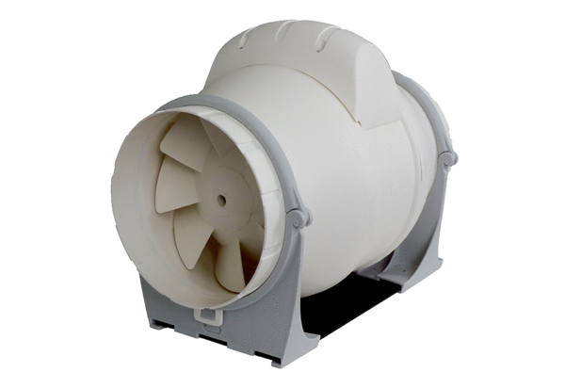Diagonal-Ventilator ERK 125 TVerpackungseinheit: 1 StückSortiment: C
Artikelnummer: 0080.0178Hersteller: MAICO

